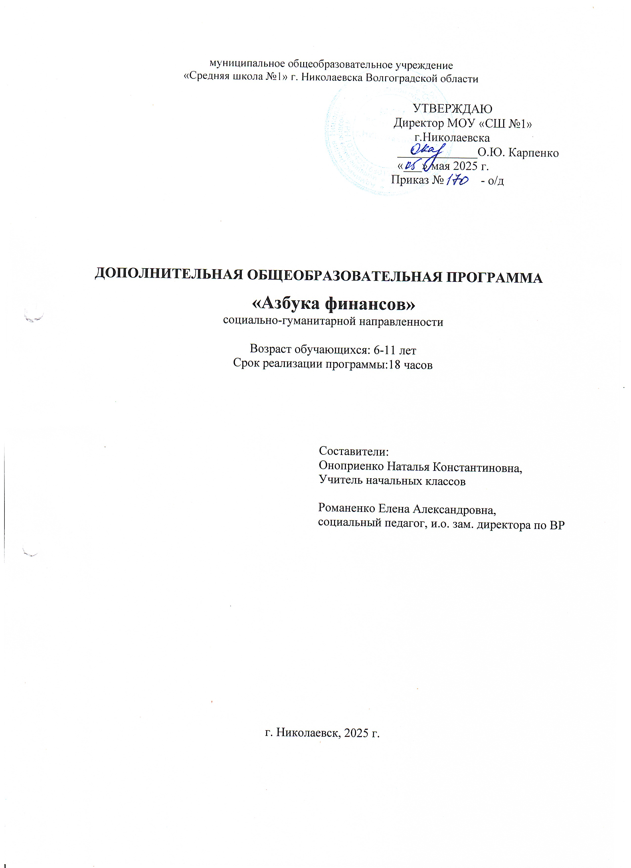

**1.Пояснительная записка**

 Финансовое просвещение и воспитание детей младшего школьного возраста – сравнительно новое направление в школьной педагогике. Ведь финансовая грамотность является глобальной социальной проблемой, неотделимой от ребенка с ранних лет его жизни. Дети, так или иначе, рано включаются экономическую жизнь семьи: сталкиваются с деньгами, рекламой, ходят с родителями в магазин, участвуют в купле-продаже, овладевая таким образом первичными экономическими знаниями, пока еще на житейском уровне. Грамотное отношение к собственным деньгам и опыт пользования финансовыми продуктами открывает хорошие возможности и способствует финансовому благополучию детей, когда они вырастают.

**Финансовая грамотность** – понятие, выходящее за пределы политических, географических и социально-экономических границ.

**Финансовая грамотность** – это психологическое качество человека, показывающее степень его осведомленности в финансовых вопросах, умение зарабатывать и управлять деньгами.

Поэтому **цель** данной программы – формирование основ финансовой грамотности у детей младшего школьного возраста.

**Задачи:**

- формирование первичных экономических понятий;

- формирование у детей правильного отношения к деньгам, способам их зарабатывания и разумному их использованию;

- объяснение взаимосвязи между экономическими и этическими категориями: труд, товар, деньги, цена, стоимость - с одной стороны и нравственными понятиями, такими, как бережливость, честность, экономность, щедрость и т.д.;

- обучение детей правильному поведению в реальных жизненных ситуациях, носящих экономический характер (покупка в магазине, плата за проезд в транспорте и т.д.)

**Формы работы:** деловые, сюжетно-ролевые игры, тематические занятия, экскурсии.

**Материалы и оборудование:** бумага, клей, карандаши, фломастеры, маркеры, ножницы, стенды по экономической тематике, фото, видеоаппаратура, ноутбук, проектор.

**Сроки реализации программы:**18 часов

Программа разработана в рамках реализации национального Проекта «Содействие повышению уровня финансовой грамотности населения и развитию финансового образования в Российской Федерации».

**Планируемые результаты**

***Личностными результатами*** изучения программы по «Азбуки финансов» являются:

• осознание себя как члена семьи, общества и государства;

• овладение начальными навыками адаптации в мире финансовых отношений;

• развитие самостоятельности и осознание личной ответственности за свои поступки;

• развитие навыков сотрудничества со взрослыми и сверстниками в разных игровых и реальных экономических ситуациях.

***Метапредметными результатами*** изучения курса кружка по «Финансовой грамотности» являются:

познавательные:

• освоение способов решения проблем творческого и поискового характера;

• использование различных способов поиска, сбора, обработки, анализа и представления информации;

• овладение логическими действиями сравнения, обобщения, классификации, установления аналогий и причинно-следственных связей, построения рассуждений, отнесения к известным понятиям;

• овладение базовыми предметными и межпредметными понятиями;

регулятивные:

• понимание цели своих действий;

• составление простых планов с помощью учителя;

• проявление познавательной и творческой инициативы;

• оценка правильности выполнения действий;

• адекватное восприятие предложений товарищей, учителей, родителей;

коммуникативные:

• составление текстов в устной и письменной формах;

• умение слушать собеседника и вести диалог;

• умение признавать возможность существования различных точек зрения и права каждого иметь свою;

• умение излагать своё мнение и аргументировать свою точку зрения и оценку событий;

• умение договариваться о распределении функций и ролей в совместной деятельности; осуществлять взаимный контроль в совместной  деятельности, адекватно оценивать собственное поведение и поведение окружающих.

***Предметными результатами*** изучения программы по «Азбуки финансов» являются:

• понимание и правильное использование экономических терминов;

• представление о роли денег в семье и обществе;

• умение характеризовать виды и функции денег;

• знание источников доходов и направлений расходов семьи;

• умение рассчитывать доходы и расходы и составлять простой семейный бюджет;

• определение элементарных проблем в области семейных финансов и путей их решения;

• проведение элементарных финансовых расчётов.

**2.Учебно-тематический план программы по «Азбука финансов»**

|  |  |  |  |  |
| --- | --- | --- | --- | --- |
| **№** | **Тема** | **Теория.**  **час** | **Практика.**  **час** | **Кол.-во час** |
| 1 | «Азбука финансов» (вводное занятие) |  |  |  |
| 2 | «Откуда пришли деньги?» |  |  |  |
| 3 | «Деньги: монета, банкнота, пластиковая карта» |  |  |  |
| 4 | «Сколько стоит папина машина?»   (понятие цены, стоимости) |  |  |  |
| 5 | «Что такое семейный бюджет? Планируем вместе» |  |  |  |
| 6 | «Идем в магазин» или «Как правильно делать покупки» |  |  |  |
| 7 | «Магазин или супермаркет: где выгодно?» |  |  |  |
| 88 | «Чем пахнут ремесла?»  (о важности труда, разнообразии профессий) |  |  |  |
| 9 | Деловая игра «Биржа труда» |  |  |  |
| 10 | «Дом, где живут деньги» (Экскурсия в банк) |  |  |  |
| 11 | «Услуги и товары» |  |  |  |
| 12 | «Карманные деньги у детей» |  |  |  |
| 13 | «Наука Экономика» |  |  |  |
| 14 | «Большой или маленький? Проблема выбора» |  |  |  |
| 15 | «Моя копилка» |  |  |  |
| 16 | «Выбираем подарок другу» |  |  |  |
| 17 | «Сохранить и приумножить» |  |  |  |
| 18 | «Производители и ресурсы» |  |  |  |

**3. Предполагаемые результаты реализации программы по «Азбука финансов»**

**Ожидаемые результаты.**

      В конце реализации программы мы планируем сформировать у детей следующие  понятия и представления:

1.                  Деньги не появляются сами собой, а зарабатываются.

2.                  Сначала зарабатываем – потом тратим: соответственно, чем больше зарабатываешь и разумнее тратишь, тем больше можешь купить.

3.                  Стоимость товара зависит от его качества, нужности и от того, насколько сложно его произвести (а товар в магазине – это результат труда других людей, поэтому он стоит денег; люди как бы меняют свой труд на труд других людей, и в этой цепочке деньги – это посредник).

4.                  Деньги любят счет (дети должны уметь считать деньги, например, сдачу в магазине, деньги, которые они могут потратить в магазине).

5.                  Финансы нужно планировать(приучаем вести учет доходов и расходов в краткосрочном периоде).

6.                  Твои деньги бывают объектом чужого интереса (дети должны знать элементарные правила финансовой безопасности).

7.                  Не все продается и покупается (дети должны понимать, что главные ценности – жизнь, отношения, радость близких людей – за деньги не купишь).

8.                  Финансы – это интересно и увлекательно.

**4. Список литературы.**

Программа по «Азбука финансов» разработана на основе:

- Программы по финансовой грамотности Ю.Н. Корлюгова. Москва «ВИТА-ПРЕСС», 2015

 (В программе указаны цели и задачи курса, планируемые образовательные результаты и система их оценивания, описаны формы и методы организации образовательного процесса, а также дан перечень учебно-методических и материально-технических ресурсов.)

-Материалы для учащихся. Автор — С. Н. Федин

-Материалы для учащихся. Автор — Г. Гловели

Литература:

1. Гловели Г.Д. Финансовая грамотность: Материалы для учащихся

(4 класс). — М.: ВИТА-ПРЕСС, 2014.

2. Федин С.Н. Финансовая грамотность: Материалы для учащихся

(2–3 класс). — М.: ВИТА-ПРЕСС, 2014

3..Бокарев А.А. Повышение уровня финансовой грамотности населения в Российской Федерации/А.А. Бокарев//Финансы.-2010-№9.-С.3-6.

4. Горяев А., Чумаченко В. Финансовая грамота для школьников. Спецпроект Российской экономической школы по личным финансам.-2010..-С.42.

5. Зеленцова А.В. Повышение финансовой грамотности населения: международный опыт и российская практикаа. А.В. Зеленцова,  Е.А. Блискавка, Д.Н. Демидов. – М.: КноРус, 2012.-106 с.

6. Крючкова Н.А. Учебно-методическое пособие по повышению финансовой грамотности «Первые шаги по ступеням финансовой грамотности» (для дошкольников), - Калининград, 2013.-26 с.

Интернет-источники:

1. Cайт журнала «Семейный бюджет» http://www.7budget.ru;

2. Журнал «Работа и зарплата» — http://zarplata-i-rabota.ru/zhurnalrabota-i-zarplata;

3. Портал «Профориентир» «Мир профессий» – http://www.clskuntsevo.ru/portal_proforientir/mir_professii_news_prof.php;

4. Сайт «Все о пособиях» — http://subsidii.net/

Оборудование:

1. Компьютер

2. Проектор